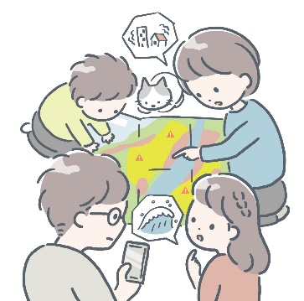
○○学区の全住民の皆様に
学区内の防災情報を
お届けする仕組みができました

学区内はどうなって
いるの？！
平時でも防災事業が
行われているの？！
大きな災害で水や食料がなくなったら
どうすればいいの？！
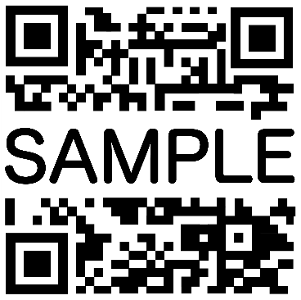
○○観測所の
雨量計の値は？！
○○川・○○の
今の様子は？！
避難所の状況は？！

各学区のQRコードに差し替えて下さい。
各学区トップページの
学区名横QRコードボタンよりダウンロードできます

アプリを開く

または、
みんなの自主防
検索

「みんなの自主防」
ホームページから簡単に確認できます！

これまでにない災害から自分や家族の命を守るため、このホームページを見て学区内で起きている事にいち早く気が付き、身を守る行動にお役立てください。

ＱＲコードを共有して、ご家族の皆様やご近所の方へご紹介ください。
（QRコードはホームページ上でも表示できます）

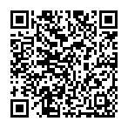
ご利用方法はこちら
(YouTube)

○○学区自主防災会
本会は、○○学区内の全住民で構成され、○○学区全住民を対象とした幅広い防災事業に
取り組んでいます。一緒に事業を推進する仲間も募集しています。
ホームページの問合せフォームよりご連絡下さい。

